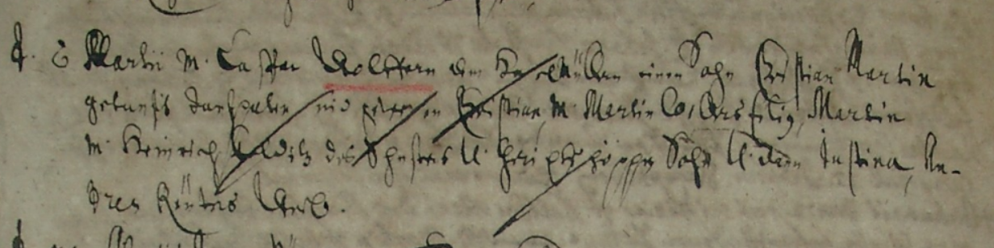

Kirchenbuch Wippra 1676
Abschrift:
„Den 22.6. Martii M. Caspar Wölfern dem Haselmüller einen Sohn Christian Martin
getauft. Taufpaten sind gewesen Christian M(eister) Martin Lorbeers filius, Martin
M(eister) Heinrich Colditz des Schusters u. Gerichtsschöppen Sohn…Justina An-
dres Rüters Weib“.

